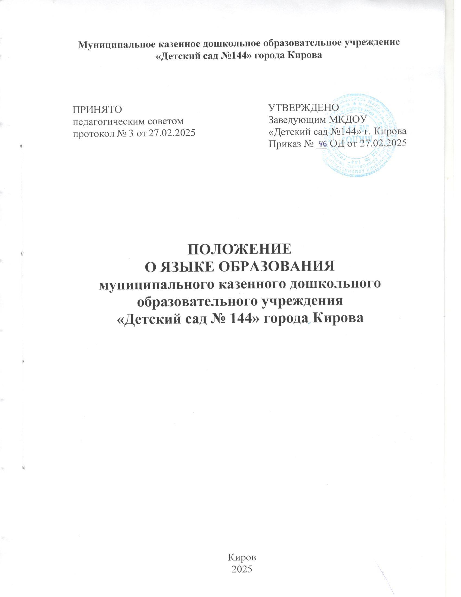

Муниципальное казенное дошкольное образовательное учреждение
«Детский сад №144» города Кирова

ПРИНЯТО  педагогическим советом протокол № 3 от 27.02.2025 | УТВЕРЖДЕНО  Заведующим МКДОУ  «Детский сад №144» г. Кирова  Приказ № 46 ОД от 27.02.2025

ПОЛОЖЕНИЕ
О ЯЗЫКЕ ОБРАЗОВАНИЯ
муниципального казенного дошкольного образовательного учреждения
«Детский сад № 144» города Кирова

Киров
2025
1. Общие положения

1.1. Настоящее Положение о языке образования муниципального казенного дошкольного образовательного учреждения «Детский сад № 144» города Кирова (далее - Положение) является локальным нормативным актом организации, осуществляющей образовательную деятельность по реализуемым ею образовательным программам, в соответствии с законодательством Российской Федерации.
1.2. Настоящее Положение муниципального казенного дошкольного образовательного учреждения «Детский сад № 144» города Кирова (далее – Детский сад № 144) определяет язык образования в Детском саду № 144.
1.3. Настоящее Положение разработано в соответствии с Конституцией Российской Федерации, Федеральным законом от 29.12.2012 № 273-ФЗ «Об образовании в Российской Федерации», Федеральным законом от 01.06.2005 № 53-ФЗ «О государственном языке Российской Федерации», Законом РФ от 25.10.1991 № 1807-1 «О языках народов Российской Федерации», Федеральным государственным образовательным стандартом дошкольного образования, утвержденным Приказом Минобрнауки России от 17.10.2013 № 1155 (далее – Стандарт дошкольного образования), Уставом Детского сада № 144.

2. Язык образования
2.1. В Детском саду № 144 гарантируется получение образования на государственном языке Российской Федерации.
2.2. В Детском саду № 144 образовательная деятельность осуществляется на государственном языке Российской Федерации, если настоящим Положением не установлено иное.
2.3. Образовательная деятельность на государственном языке Российской Федерации осуществляется Детским садом № 144 по Федеральной образовательной программе дошкольного образования (далее – ФОП ДО), Основной общеобразовательной программе МКДОУ № 144 (ООП МКДОУ № 144), разработанной Детским садом № 144 в соответствии со Стандартом дошкольного образования (ФГОС ДО) и с учетом ФОП ДО.
2.4. ФОП ДО и ООП МКДОУ № 144 реализуется на государственном языке Российской Федерации. Программа может предусматривать возможность реализации на родном языке из числа языков народов Российской Федерации. Реализация Программы на родном языке из числа языков народов Российской Федерации, в том числе русском языке как родном языке на основании заявлений родителей (законных представителей) несовершеннолетних обучающихся не должна осуществляться в ущерб получению образования на государственном языке Российской Федерации.
2.5. Обучающиеся в Детском саду № 144 имеют право на получение дошкольного образования на родном языке из числа языков народов Российской Федерации, а также право на изучение родного языка из числа языков народов Российской Федерации, в том числе русского языка как родного языка, в пределах возможностей, предоставляемых системой образования, в порядке, установленном законодательством об образовании.
2.6. Свободный выбор языка образования, изучаемых родного языка из числа языков народов Российской Федерации, в том числе русского языка как родного языка, государственных языков республик Российской Федерации осуществляется по заявлениям родителей (законных представителей) несовершеннолетних обучающихся при приеме (переводе) на обучение по образовательным программам дошкольного образования.

3. Заключительные положения
3.1. Настоящее Положение вступает в силу с момента утверждения заведующим Детским садом № 1.
3.2. Изменения в настоящее Положение могут вноситься в соответствии с действующим законодательством и Уставом Детского сада № 1.

